Номинация: «Методические разработки внеклассных мероприятий»
МОУ «Петуховская средняя общеобразовательная школа №3»
Классный час: «Никто не забыт, ничто не забыто».
Григорьева Ольга Николаевна
641640 Курганская обл., г.Петухово, Ленина , 64-1

2010г.

Оглавление
1.Сведения об авторе…………………………………………………3
2.Введение…………………………………………………………….4
3.Методическая разработка классного часа
«Никто не забыт, ничто не забыто»………………………………5-17
4.Заключение…………………………………………………………18
5. Список литературы… …………………………………………….19
6.Приложения………………………………………………………...20-25

 | Сведения об авторе методической разработки, представленной на конкурс «Памяти павших будем достойны» (к 65-летию Победы в Великой Отечественной войне)
01 | Григорьева Ольга Николаевна
02 | Классный час «Никто не забыт, ничто не забыто»
03 | 16.01.1965
04 | Высшее, Шадринский государственный педагогический институт
05 | Педагогика и методика начального обучения, учитель начальных классов
06
07 | г. Петухово, МОУ «Петуховская средняя общеобразовательная школа №3»,  учитель начальных классов
09
10 | 26лет
11 | 641640 Курганская область, г. Петухово, ул. Ленина, 64-1
12 | Olga160165@mail.ru, 8-919-562-00-94
13 | 29.03.2010

Введение
Современные учебники начальной школы практически не содержат материала, который бы знакомил школьников с событиями 1941-1945 гг., способствовал бы воспитанию патриотических чувств на примерах мужества и героизма советского народа в годы ВОВ. Поэтому в деятельности учителя и классного руководителя важное место должно занимать воспитание в ребенке патриотизма, уважения к историческому наследию своей Родины, к ветеранам войны. Важно, чтобы память о страшной войне, её бесчисленных жертвах, безжалостно искалеченных судьбах, о великой и горькой Победе не уходила из людских сердец. В год 65-летия Победы в ВОВ еще раз следует рассказать учащимся , какой великий подвиг совершил народ в борьбе с фашистскими захватчиками.
Классный час «Никто не забыт, ничто не забыто» предназначен для обучающихся 3-4 классов.
Цели классного часа: воспитание патриотизма, чувства гордости за свою страну, за свой народ.
Задачи: расширить исторические знания детей; познакомить с героями-детьми ВОВ; познакомить с Героями Советского Союза Петуховского района; пробудить в детях чувство сострадания и гордости за стойкость своего народа в годы ВОВ.
Классный час построен на принципах научности и доступности, связью с жизнью. Классный час проводится с применением презентации Microsoft Power Point. Презентация позволяет реализовать принцип наглядности в полной мере.
Необходимо заранее дать детям задания: нарисовать рисунки о войне ; написать сочинение о дедушках (прадедушках) участниках ВОВ.
Оборудование: мультимедийный проектор; экран; мультимедийная презентация; выставка книг о войне, о пионерах- героях; выставка рисунков о войне; стенд с детскими сочинениями «Победа деда- моя Победа».
Данное мероприятие рассчитано на один час.
Планируемые результаты: закрепление и углубление исторических знаний; знание пионеров –героев; знание Героев Советского Союза Петуховского района.

Классный час: «Никто не забыт, ничто не забыто».
Цель: расширить исторические знания детей;
познакомить с героями-детьми ВОВ;
познакомить с Героями Советского Союза Петуховского района;
воспитывать чувство патриотизма, уважение к прошлому своего народа, любовь к Отечеству.
Ход мероприятия
(1 слайд)
Учитель.
9 мая вся страна отмечает великий праздник - День Победы, 65-ю годовщину победы советского народа в Великой Отечественной войне.
65 лет как окончилась война, война, которая унесла более 20 миллионов жизней. Много горя принесла война, но несмотря на голод, холод и разруху наш народ победил.
День Победы - это великий праздник в нашей стране. В этот день чтят память тех, кто погиб, и кланяются всем тем, кто остался жив.
9 мая отмечают во всем мире в знак признательности нашему народу за великий подвиг. Наш народ очень трепетно относится к этому празднику и передает его из поколения в поколение.
(2 слайд)
(Звучит мелодия «Вставай, страна огромная...».)
Учитель.
22 июня 1941 года мирная жизнь нашего народа была прервана. Фашистская Германия, во главе которой стоял Адольф Гитлер, нарушив пакт о ненападении, вторглась на территорию Советского Союза. И чтобы не оказаться в фашистском рабстве, ради спасения Родины, народ вступил в смертельную схватку с коварным, жестоким и беспощадным врагом.
Ученик 1. Сорок первый! Июнь.
Год и месяц борьбы всенародной.
Даже пылью времен
Затянуть эту дату нельзя.
Ученик 2 . Поднималась страна
И на фронт уходила поротно.
Кумачовые звезды
На полотнах знамен унося.
Ученик 3 . Война была священной. В этом
Не усомнится даже тот,
Кто, прилетев с другой планеты,
Земли историю прочтет.
Ученик 4. Прочтет о том, как под луной
Страна возмездием жила.
Война священна, если Зоя,
Не дрогнув, к виселице шла.
Ученик 5 . Война священна. И Матросов
Всем сердцем лег на пулемет.
О, сколько русых и курносых
Во имя жизни смерть возьмет.
Ученик 6 . Они уйдут в сырую землю,
В рассветы, в травы, в зеленя,
До самой смерти веря, внемля
Всей правоте твоей, Москва!
(3слайд)
Учитель.
На защиту Родины встали все: и взрослые и дети. Уходили на фронт эшелоны, создавались партизанские отряды, заступали на трудовую вахту в тылу женщины и дети.
(4слайд)
Самую большую тяжесть войны вынесла на своих плечах женщина-мать. Женщины тоже участвовали в сражениях. Храбро бросались они под пули, во время бомбежки и обстрелов. Сестры милосердия выносили раненых бойцов с поля боя. Женщины служили разведчицами, военными переводчицами, радистками, уходили в партизанские отряды. Плечом к плечу сражались они вместе с мужчинами, отвоевывая каждую пядь родной земли.
Ученик 7.
Да разве об этом расскажешь,
В какие ты годы жила!
Какая безмерная тяжесть
На женские плечи легла!
В то утро простились с тобою
Твой муж, или брат, или сын,
И ты со своею судьбою
Осталась один на один.
Один на один со слезами,
С несжатыми в поле хлебами
Ты встретила эту войну.
И все - без конца и счета –
Печали, труды и заботы
Пришлись на тебя на одну.
Одной тебе волей-неволей –
А надо повсюду поспеть
Одна ты и в поле и дома,
Одной тебе плакать и петь.
Учитель.
(5-7слайды)
В страшные, суровые дни войны рядом со взрослыми вставали дети. Они сражались в партизанских отрядах, работали на военных заводах, собирали теплые вещи для фронтовиков, выступали с концертами перед ранеными в госпиталях. А когда обстановка требовала от пионеров активных действий в борьбе с врагами, участвовали в сооружении оборонных рубежей, были связными партизанских отрядов, разведчиками в воинских частях.

Был трудный бой.
Все нынче как спросонку,
И только не могу себе простить:
Из тысяч лиц узнал бы я мальчонку,
А как зовут, забыл его спросить.
Лет десяти-двенадцати. Бедовый,
Их тех, что главарями у детей.
Из тех, что в городишках прифронтовых
Встречают нас как дорогих гостей,
Машину обступают на стоянках,
Таскать им воду ведрами - не труд,
Приносят мыло с полотенцем к танку
И сливы недозрелые суют...
Шел бой за улицу.
Огонь врага был страшен,
Мы прорывались к площади вперед.
А он гвоздит - не выглянуть из башен,
И черт его поймет, откуда бьет.
Тут угадай-ка, за каким домишкой
Он примостился, - столько всяких дыр,
И вдруг к машине подбежал парнишка:
- Товарищ командир, товарищ командир!
Я знаю, где их пушка. Я разведал...
Я подползал, они вон там, в саду...
- Да где же, где?.. - А дайте я поеду
На танке с вами. Прямо приведу...
Был трудный бой.
Все нынче как спросонку, И только не могу себе простить: Из тысяч лиц узнал бы я мальчонку, А как зовут, забыл его спросить.

В годы войны смертью храбрых пали многие юные герои. Их имена навечно остались в памяти народа. Они посмертно награждены медалями и орденами, а некоторым из них, наравне со взрослыми, присвоено звание Героя Советского Союза.
(рассказывают дети о пионерах-героях)
(8слайд)
Леня Голиков
Когда началась ВОв Лёня уходит в партизанский отряд. Он расклеивает листовки, выполняет различные поручения. Был в его жизни бой, который Лёня вёл один на один с фашистским генералом. Граната, брошенная мальчиком, подбила машину. Из неё выбрался гитлеровец с портфелем в руках и, отстреливаясь, бросился бежать. Лёня - за ним. Почти километр преследовал он врага и, наконец, убил его. В портфеле оказались очень важные документы. Штаб партизан немедленно переправил их самолётом в Москву. Немало было ещё боёв в его недолгой жизни. В одном из них он трагически погиб. 2 апреля 1944 года был опубликован приказ о присвоении Лёне Голикову звания Героя Советского Союза.
Марат Казей
Когда война обрушилась на белорусскую землю, Марат вместе с мамой уходит в партизанский отряд. Враг лютовал. Вскоре Марат узнал, что маму повесили в Минске. Он стал разведчиком, проникал во вражеские гарнизоны и доставал ценные сведения. Используя эти данные, партизаны разработали дерзкую операцию и разгромили фашистский гарнизон в городе Дзержинске.
Марат погиб в бою. Сражался до последнего патрона, а когда у него осталась лишь одна граната, подпустил врагов поближе и взорвал их..и себя.
За мужество и отвагу пионер Марат Казей был удостоен звания Героя Советского Союза. А в городе Минске поставлен памятник юному герою.
Зина Портнова
Война застала ленинградскую пионерку в деревне, куда онаприехала на каникулы. Зина вступила в молодёжную организацию "Юные мстители". Она участвовала в дерзких операциях против врага, распространяла листовки, вела разведку.
По заданию партизанского отряда Зина устроилась работать в немецкую столовую посудомойкой. Ей было поручено подсыпать яд в еду. Это было очень сложно, так как немецкий повар не доверял ей. Но однажды он на время отлучился, и Зина смогла выполнить задуманное. К вечеру многим офицерам стало плохо. Естественно, первое подозрение пало на русскую девочку. Зину вызвали на допрос, но она всё отрицала. Тогда Зину заставили попробовать еду. Зина прекрасно знала, что суп отравлен, но не один мускул не дрогнул на её лице. Спокойно взяла она ложку и стала есть. Зину отпустили. К вечеру она убежала к бабушке, откуда была срочно переправлена в отряд, где ей оказали необходимую помощь.
В 1943 году, возвращаясь с очередного задания, Зина попала в плен. Фашисты злостно пытали её, но Зина ничего не сказала. Во время одного из допросов, выбрав момент, Зина схватила со стола пистолет и в упор выстрелила в гестаповца. Прибежавший на выстрел офицер тоже был убит. Зина пыталась бежать, но фашисты настигли её. Отважная юная пионерка была зверски замучена, но до последней минуты оставалась несгибаемой. И Родина посмертно наградила её высшим своим званием - Героя Советского Союза.
Валя Котик
Пионер Шепетовского района Хмельницкой области. Когда в деревню ворвались фашисты, Валя вместе с друзьями боролся с врагом. Они подбирали на месте боёв оружие, которое потом партизаны переправляли в отряд.
Вале было доверено быть связным и разведчиком. Когда фашисты наметили карательную операцию против партизан, Валя, выследив гитлеровского офицера, возглавлявшего карателей, убил его.
Когда в городе начались аресты, Валя вместе с братом и матерью уходит к партизанам. В свои 14 лет он сражался наравне со взрослыми. На его счету- 6 вражеских эшелонов, взорванных на пути к фронту. Валя Котик был награждён медалью "Партизану отечественной войны" 2 степени и орденом отечественной вой степени.
Родина посмертно удостоила его званием Героя Советского Союза.

Ученик 8. Земли российской преданные дети,
Бессмертными вы стали на планете.
Навстречу солнцу чистыми руками
Победы нашей вознесли вы знамя.
(Звучит песня «О Женьке» или песня «Пионеры –герои»)
Учитель.
(9слайд)
Что чувствовали, что переживали дети войны? Послушайте о девочке Тане Савичевой, историю которой знает весь мир. Она жила в Ленинграде и в самые жестокие дни блокады вела дневник, каждая страничка которого до сих пор обжигает сердца людей. Дыша на окоченевшие пальцы, Таня писала: «Женя умерла 28 дек. 12.30 час. утра 1941 г. Бабушка умерла 25 янв. 3 ч. дня 1942... Лека умер 17 марта в 5 ч. утра 1942 г. Дядя Ваня умер 13 апр. 2 ч. ночи 1942 г. Дядя Леша 10 мая в 4 ч. дня 1942 г.... Мама 13 мая в 7.30 час. утра 1942 г.... Савичевы умерли... Умерли все, осталась одна Таня...» Таня ненадолго пережила своих близких. Вскоре после этой последней записи умерла и одиннадцатилетняя Таня.
(10слайд)
А вот воспоминания тех, кто выжил.
«В сентябре 1941 года немцы заняли нашу деревню. Бабушка от ранения умерла, а меня с дедушкой отправили в концлагерь «Красное село», где дедушку расстреляли, а меня, 12-летнюю, отправили в лагерь Бухенвальд. Детей в лагере было много. Поселили нас при госпитале, сделали донорами. Из многих выкачивали кровь до капли прямым переливанием. Когда я вконец обессилела, меня заразили туберкулезом и отправили на уничтожение. Выжила чудом».
(11слайд)
Путь к победе был долог и труден. Каждый миллиметр военного пути был пропитан кровью и потом, усыпан трупами солдат и мирных жителей: стариков, женщин и детей. Эта война была одним из самых тягчайших испытаний, которое с честью выдержала наша страна. Никто не забудет подвиг солдата, стоявшего на смерть, и подвиг труженика, ковавшего эту победу в тылу. Наш долг – хранить память об этом подвиге, уважение к стойкости, мужеству, беззаветной любви к своему Отечеству и передавать это следующим поколениям.
Все меньше в живых остается тех, кто сражался за нашу Родину.

Ученик 9. Поклонимся великим тем годам,
Тем славным командирам и бойцам
И маршалам страны, и рядовым,
Поклонимся и мертвым, и живым.
Всем тем, которых забывать нельзя,
Поклонимся, поклонимся, друзья.
Всем миром, всем народом,
Всей землей
Поклонимся за тот великий бой.
(слайды 12-17)
Учитель.
Свыше одиннадцати тысяч воинов всех национальностей были удостоены звания Героя Советского Союза!
В Курганской области – 90 Героев Советского Союза.
У нас, в Петуховском районе, звания Героя Советского Союза удостоены 6 человек :Абу Дусухамбетов, Иван Егорович Еськов, Константин Федорович Кухоров, Михаил Романович Перепечин,Иван Григорьевич Каковкин,Яков Сергеевич Кулишев. Петуховской средней школе №1 присвоено имя Героя Советского Союза Якова Сергеевича Кулишева. Его именем названа одна из улиц г.Петухово.
Яков Сергеевич Кулишев родился 23 апреля 1913 года в селе Менщиково Калужской области в рабочей семье. Когда Якову исполнилось 8лет, семья Кулишевых переехала на постоянное местожительство в город Петухово. Здесь Яков окончил 7 классов и поступил работать на Петуховский стрелочный завод. Был учеником слесаря, токаря, работал на токарном станке. Позднее работал в Петуховской МТС. В 1935 году был призван на действительную воинскую службу, проходил ее в танковых частях, а после демобилизации работал на Петуховском птицекомбинате.
В июле 1941 года был снова призван в армию. Окончил Горьковское танковое училище и был назначен командиром танкового взвода в 47-ю гвардейскую танковую бригаду 9-го гвардейского танкового корпуса. Участвовал в боях с немецко-фашистскими захватчиками на Карельском, 2-м Украинском и 2-м Белорусском фронтах. За мужество, стойкость и отвагу был награжден орденами Красной Звезды и Отечественной войны 1-й степени, медалями.
На подступах к городу Груец (Польша) взвод гвардии лейтенанта Кулишева — в головной походной заставе. Предстояло разведать расположение огневых средств противника и, в случае необходимости, нанести внезапный удар. Неожиданно путь преградила вражеская батарея. Исход боя решили быстрота и натиск советских танкистов. Они стремительно ворвались на огневые позиции врага. Через несколько минут на том месте, где еще недавно стояли изрыгающие смерть фашистские орудия, остались груды исковеркованного металла да трупы вражеских солдат...
В сражении за Груец подразделение Кулишева уничтожило два орудия, пятнадцать автомашин, 25 повозок с боеприпасами. На поле боя осталось семьдесят солдат и офицеров противника.
Наши войска продолжали преследовать отступающего врага. На подступах к городу Мщенув взвод Кулишева подвергся огневому налету немецких самоходных установок, но с занимаемых позиций не отошел. Умело маневрируя, танкисты нанесли весьма ощутимые потери гитлеровцам. Только головной «Т-34», на котором находился Яков Кулишев, метким огнем пушки и пулемета уничтожил четыре самоходных установки и до пятидесяти солдат противника. В завязавшемся уличном бою смелый советский офицер вывел из строя еще шесть огневых точек и 35 фашистских солдат.
Враг, яростно сопротивляясь, отходил на запад. Особенно жаркие бои разгорелись на подступах к городу Жирардув. Гитлеровцы создали здесь сильно укрепленный противотанковый узел. Командир головной «тридцатьчетверки» на время оставил машину и вместе с другими танкистами, тщательно маскируясь, подполз на близкое расстояние к огневым точкам противника. Система обороны гитлеровцев была выявлена. Теперь можно было пускать в ход танки.
Путь для наших войск расчищен, и они устремились вперед.
Но при выходе на западную окраину города Жирардув танк Якова Кулишева был подбит вражеским снарядом. Лейтенант решил устранить повреждение, не покидая поля боя. Он вылез из машины и под огнем противника стал ремонтировать танк. В это время немецкие автоматчики усилили огонь. Отважный танкист был тяжело ранен, но ремонта не приостановил. Вскоре силы покинули отважного командира, он пал смертью храбрых на польской земле 16 января 1945 года до конца выполнив свой воинский долг.
За мужество и отвагу, проявленные в боях с немецко-фашистскими захватчиками на земле братской Польши, танкисту-зауральцу Якову Сергеевичу Кулишеву Указом Президиума Верховного Совета СССР посмертно присвоено звание Героя Советского Союза.

Ученик 10.Слава вам, храбрые, слава, бесстрашные,
Вечную славу поет вам народ!
Смерть сокрушившие, доблестно павшие!
Память о вас никогда не умрет!
Помните!
Через века, через года, - помните!
О тех, кто уже не придет никогда, -
Помните!
Памяти павших будьте достойны!
Вечно достойны!
Люди! Покуда сердца стучат, - помните!
Какою ценой завоевано счастье, -
Пожалуйста, помните!
Детям своим расскажите о них,
Чтобы запомнили!
Детям детей расскажите о них,
Чтобы тоже помнили!
Ложатся цветы на могильные плиты.
Нет! Никто не забыт, и ничто не забыто!
(18слайд)
Учитель .
8 мая 1945 года в городе Потсдаме был подписан акт о безоговорочной капитуляции фашистской Германии.
Ученик 11. В девятый день ликующего мая,
Когда легла на землю тишина,
Промчалась весть от края и до края:
Мир победил! Окончена война!
Ученик 12. Без малого четыре года
Гремела грозная война.
И снова русская природа
Живого трепета полна.
Ученик 13. И вот дорогою обратной,
Не покоряемый вовек,
Идет, свершивши подвиг ратный,
Великий русский Человек.
Ученик 14. Он сделал все, он тих и скромен,
Он мир от черной смерти спас.
И мир, прекрасный и огромный,
Его приветствует сейчас.
(19слайд-клип «День Победы»)
(20слайд)
Ученик 15. Мы здесь с тобой не потому, что дата,
Как злой осколок, память жжет в груди:
К могиле неизвестного солдата
Ты в праздники и в будни приходи.
Ученик 16. Он защищал тебя на поле боя.
Упал, ни шагу не ступив назад.
И имя есть у этого героя -
Великой Армии простой солдат.
Ученик 17. Война закончилась,
Но песней опаленной
Над каждым домом
До сих пор она кружит,
И не забудем мы,
Что 20 миллионов
Ушли в бессмертие,
Чтоб с нами жить.
(21слайд- клип «Память»)
(22слайд)
Учитель.
В память о погибших прошу всех встать. (Все встают.) Почтим память всех погибших в войне минутой молчания.
Минута молчания.
Ученик 18. За все, что есть сейчас у нас,
За каждый наш счастливый час,
За то, что солнце светит нам,
Спасибо доблестным солдатам,
Что отстояли мир когда-то.
Ученик19.  Помните!  Через века,  через года-  помните!  О тех, кто уже не придёт  никогда  помните!  Не плачьте!  В горле задержите стоны,  Горькие стоны.  Памяти  павших  будьте  достойны!  Вечно  достойны! |  | Ученик 20.  Хлебом и песней,  мечтой и стихами,  жизнью просторной  каждой  секундой,  каждым дыханьем  будьте  достойны!  Люди!  Покуда  сердца  стучатся-  помните!  Какой  ценой  завоёвано счастье,  пожалуйста,  помните!
Ученик 21.  Песню свою  отправляя в полёт,  помните!  О тех  кто уже никогда  не споёт,  помните!  Детям своим  расскажите о них,  чтоб  запомнили!  Детям  детей  расскажите о них,  чтобы тоже запомнили! | Ученик 22.  Во все времена  бессмертной Земли  помните!  К мерцающим  звёздам,  ведя корабли,  о погибших  помните!  Встречайте  трепетную  весну,  люди Земли,  Убейте войну,  прокляните  войну,  люди Земли!  Мечту пронесите  через года  и жизнью  напомните!…  Но о тех,  Кто уже не  придёт  никогда,  заклинаю, -  помните…
Ученик 23. Ради счастья и жизни на свете,
Ради воинов, павших тогда,
Да не будет войны на планете.
Никогда! Никогда! Никогда!
Пусть солнце утопит всю землю в лучах.
Пусть!
Пусть мирные звезды сияют над ней.
Пусть!
(дети поют песню «Пусть всегда будет солнце»)

Заключение
Я планирую продолжить работу по патриотическому воспитанию учащихся, познакомить учащихся с великими полководцами ВОВ, подвигами Зои Космодемьянской, А.Матросова, Гастелло; познакомить с городами- героями; продолжить знакомить учащихся с участниками ВОВ Петуховского района.

Список использованной литературы:
1.В.И. Гусев. Золотые звезды курганцев. Челябинск, Южно-Уральское кн. изд-во, 1975.
2.О.Е. Жиренко; Е.В. Лапина. Я- гражданин России! Классные часы по гражданскому и патриотическому воспитанию: 1-4 классы. – М. : ВАКО, 2006. – 160 с. – (Педагогика. Психология. Управление).
3. М. Константинова, М. Петрова. Школьный год- без хлопот. (Сценарии школьных праздников- Ростов н/Д: изд-во «Феникс», 2000. – 384 с.
4.Т.Н. Максимова. Классные часы: 2 класс. М.: ВАКО, 2008. – 272 с. – (Учебный год).
5.Л.Н. Яровая, О.Е. Жиренко. Внеклассные мероприятия: 2 класс. – 3-е изд. перераб. и доп. – М.: ВАКО, 2007. – 256 с. – (Мозаика детского отдыха).
6.Интернет ресурсы:
http://www.rusedu.ru/
http://viki.rdf.ru
http://www.uchportal.ru
http://festival.1september.ru
http://www.pobediteli.ru
http://www.sovmusic.ru
http://www.9maya.ru

Приложение1 Сочинения
Умрихина Катя, 3а класс средней школы №3.
Мой любимый прадедушка.
Великая Отечественная война стала страшным испытанием для всех людей нашей страны. Мой прадедушка Чегодаев Вениамин Георгиевич родился 13 октября 1926года в маленьком селе Тетерье Макушинского района. Рос в крестьянской многодетной семье. В 17 лет мой прадед был призван на войну, был 1943год. Мой прадед во время войны был связистом. Это очень важная специальность на войне. Ведь она позволяет быстро передавать всю информацию о боевых действиях, о перемещении войск. Важно, чтобы связь работала без перебоев. Нередко связь обрывалась из-за взрывов. Моему прадеду приходилось прокладывать связь под пулями врага. Прадед дошел до Берлина. Он награжден медалями за боевые заслуги, орденом Славы .
В 1945году мой любимый прадедушка вернулся к себе на родину, стал работать милиционером. Работать в деревне приходилось нелегко, послевоенный голод, воровство. Позднее прадеда перевели в наш город Петухово в РОВД, в дежурную часть. За время работы получал поощрения, благодарственные грамоты, именные подарки.
9 Мая я обязательно поздравлю своего любимого прадедушку с Днем Победы. Важно помнить о тех, кто воевал за нашу Родину, за то, чтобы мы могли жить под мирным небом, учиться .

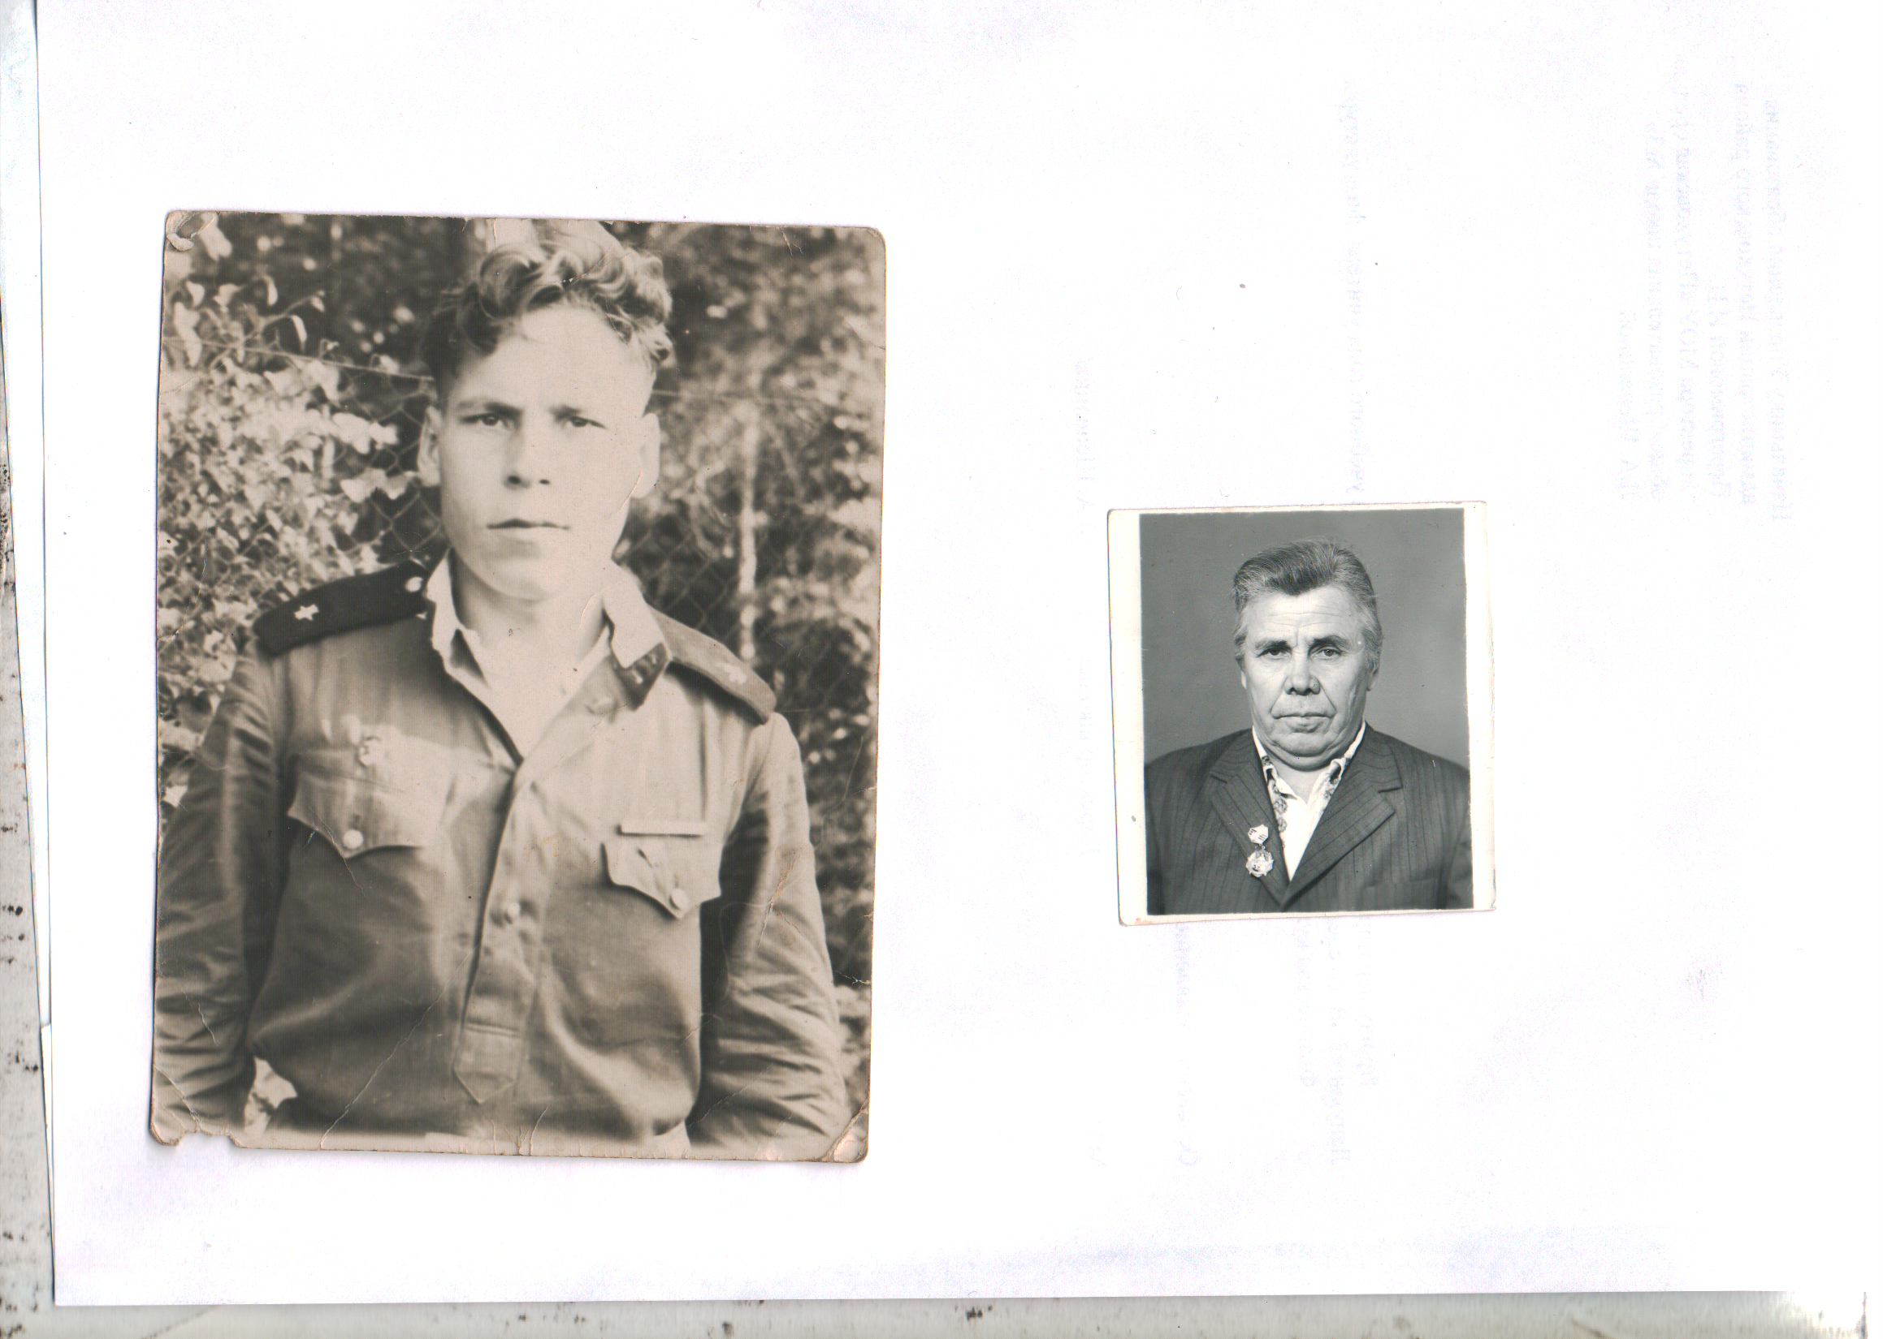

Иванова Оля, 3а класс средней школы №3.
Мой прадедушка.
Мой прадедушка Николай Павлович Захаров был участником Великой Отечественной войны. На фронт он ушел, когда ему было 17 лет. Он окончил военное училище. Молодой офицер командовал солдатами, которые были гораздо старше его по возрасту.
Мой прадедушка служил в пехоте, а потом в разведке. Он героически сражался с фашистами, был несколько раз ранен.За свои подвиги он награжден орденом Красной Звезды, орденами Отечественной войны 1 и 2 степеней, медалями «За отвагу», «За победу над Германией»и другими. Эти награды бережно хранит моя прабабушка.
Сейчас его нет в живых , но мы , его дети, внуки и правнуки, чтим его память, зная, что наше поколение, благодаря ему и всем защитникам нашей Родины, живет под мирным небом.

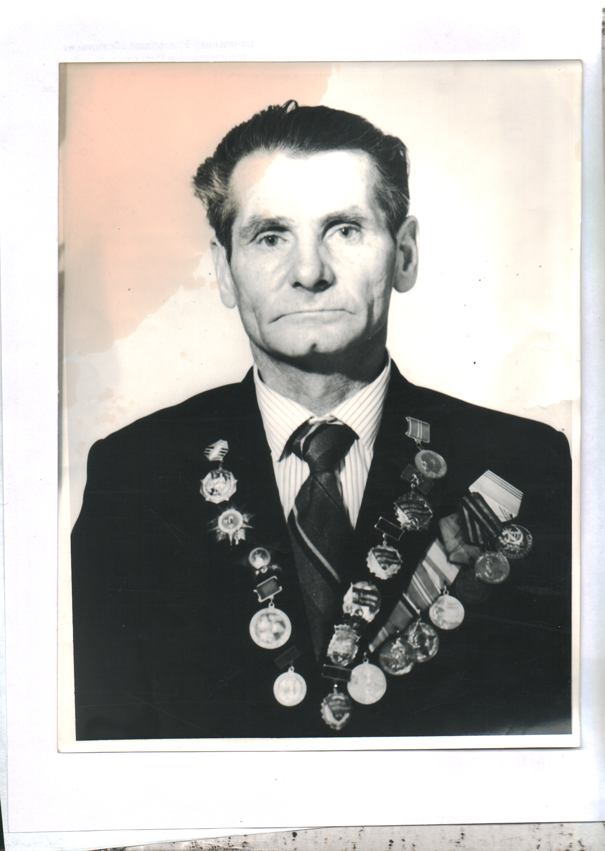

Приложение 2
З-а класс в гостях у вдовы
Кадушкина Вера Максимовна
13.08.1928г.
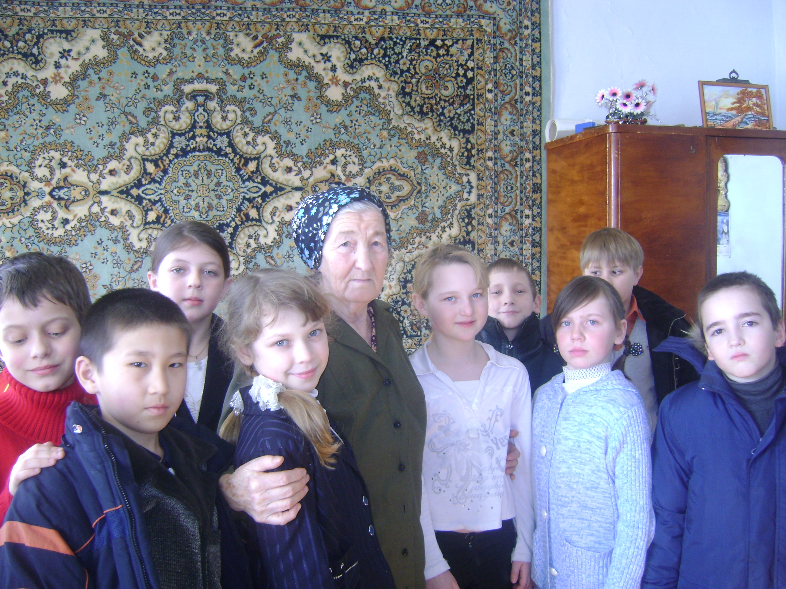
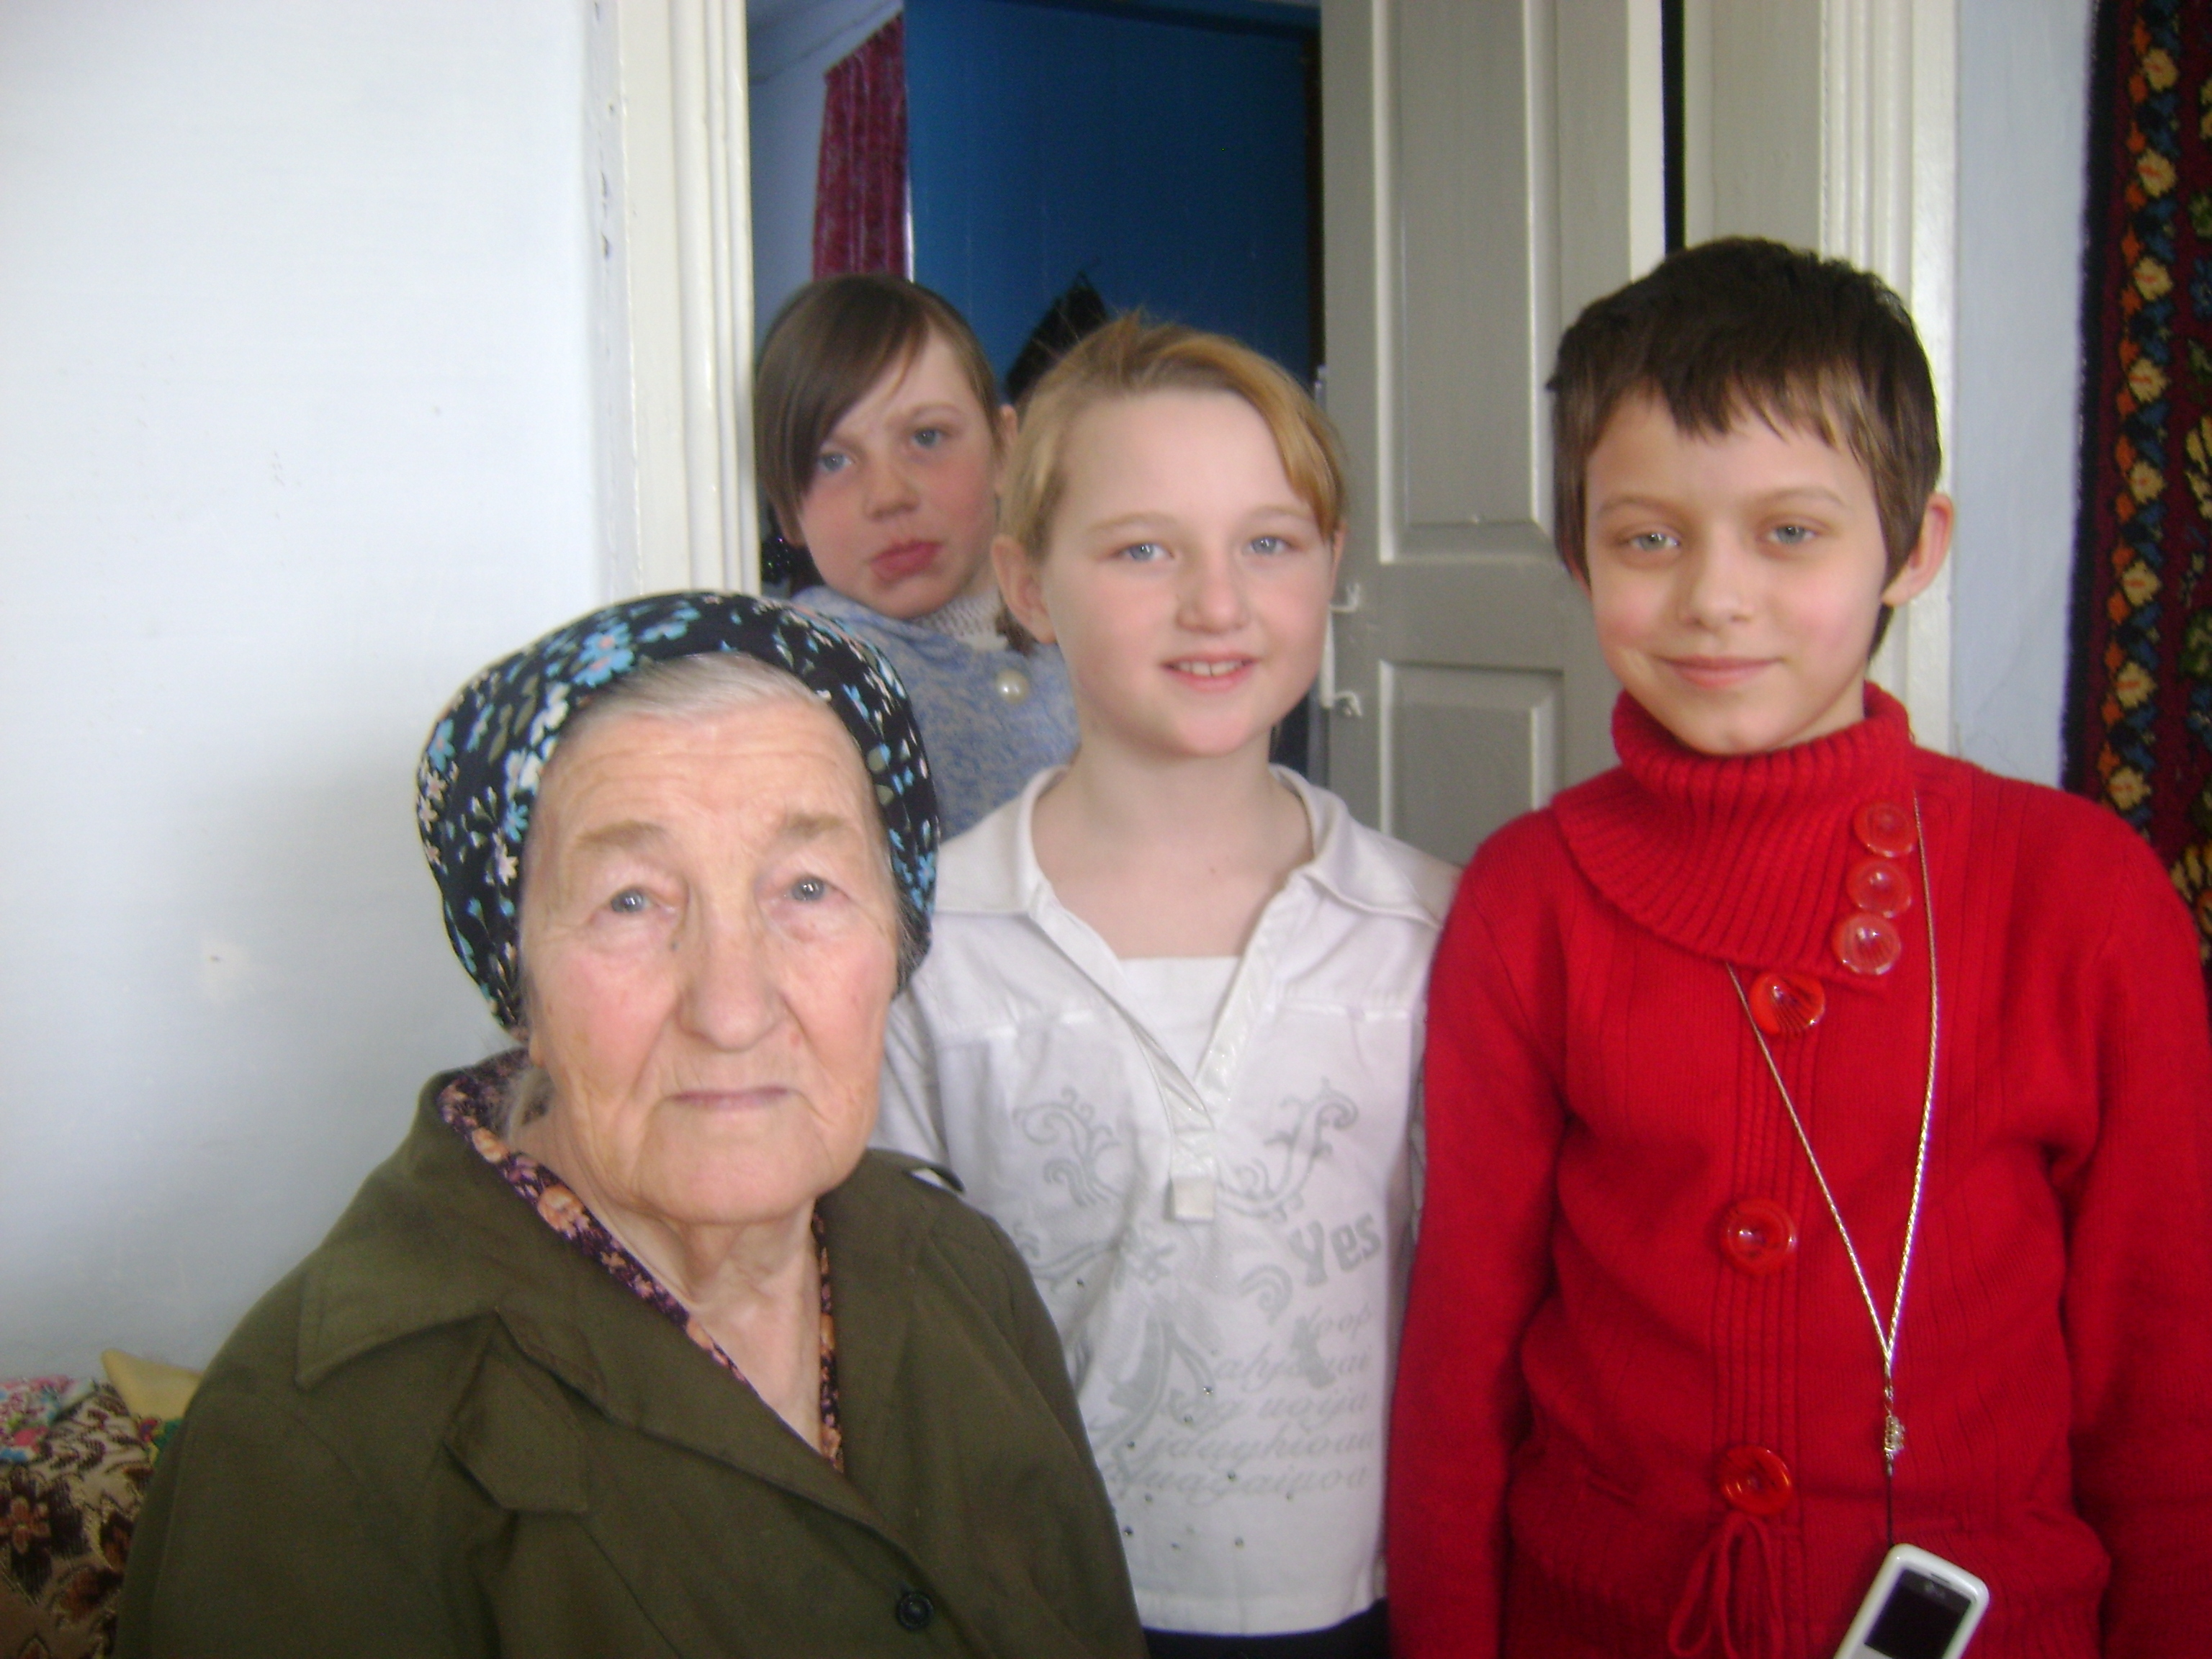

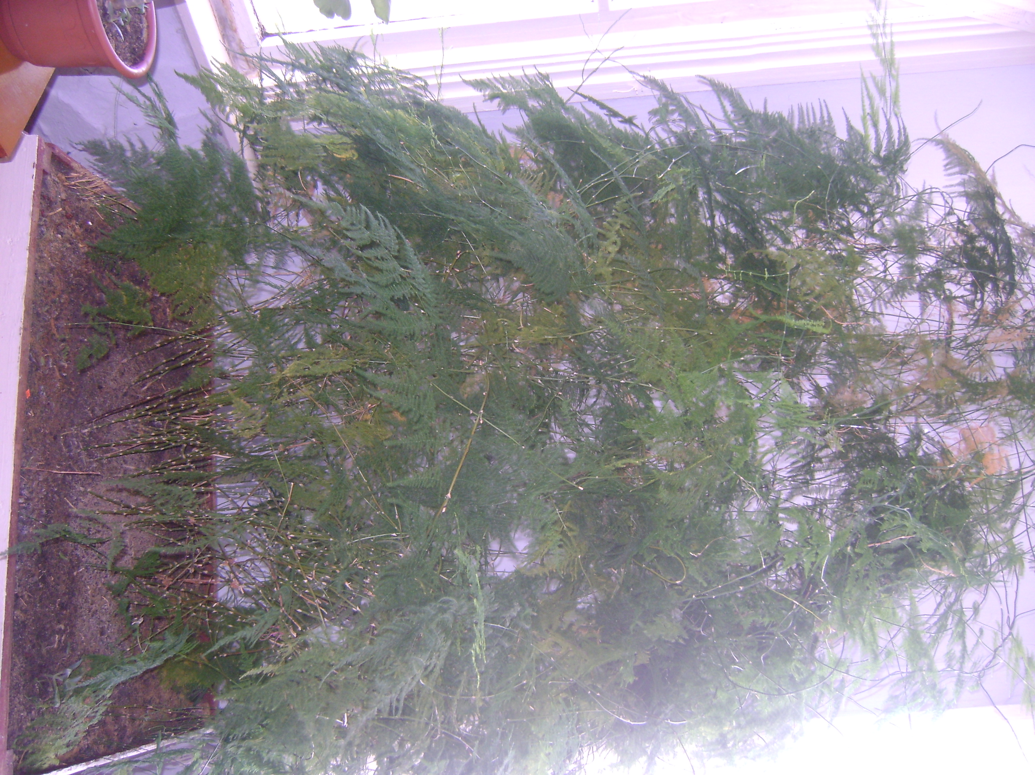
Гордость хозяйки – аспарагус, в доме с 1961г.
Кадушкин Виктор Антонович, родился в январе 1924г.

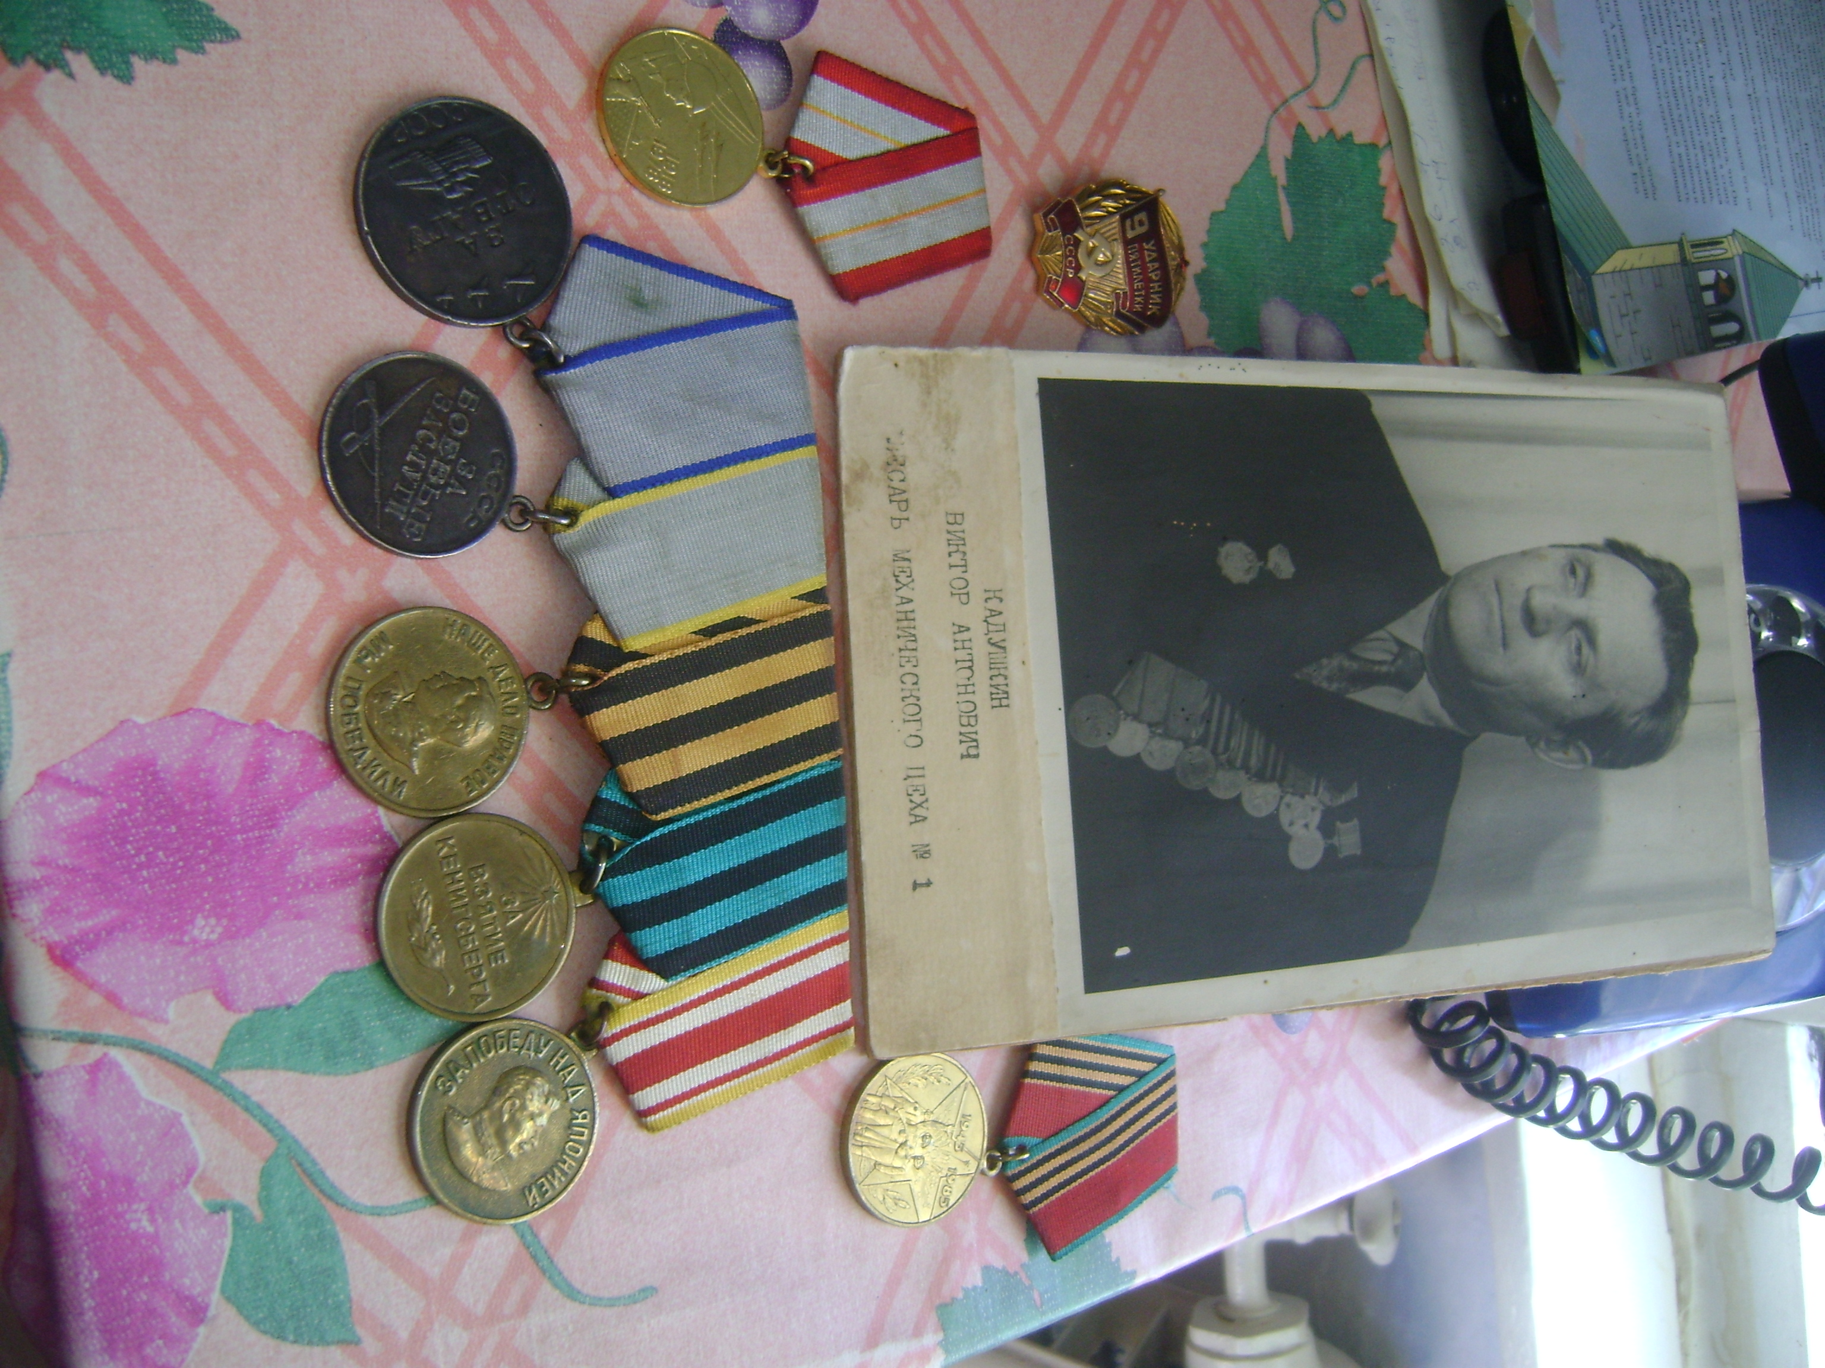

В 17 лет ушел добровольцем на фронт .Его служба связана с боевой машиной реактивной артиллерии «Катюша».Имел ранения в руку и ногу. Был контужен, после взрыва снаряда его пришлось откапывать. Прошел всю войну. Участвовал в Японской войне. Вспоминать о войне не любил. Умер в 2001году .
Кадушкин Виктор Антонович награжден:
Медалью «За отвагу»
Медалью «За боевые заслуги»
Медалью «За Победу над Германией в ВОВ 1941-1945»
Медалью «За взятие Кенигсберга»
Медалью «За победу над Японией»
Медалью «60 лет вооруженных сил СССР»
Медалью «Участнику войны»

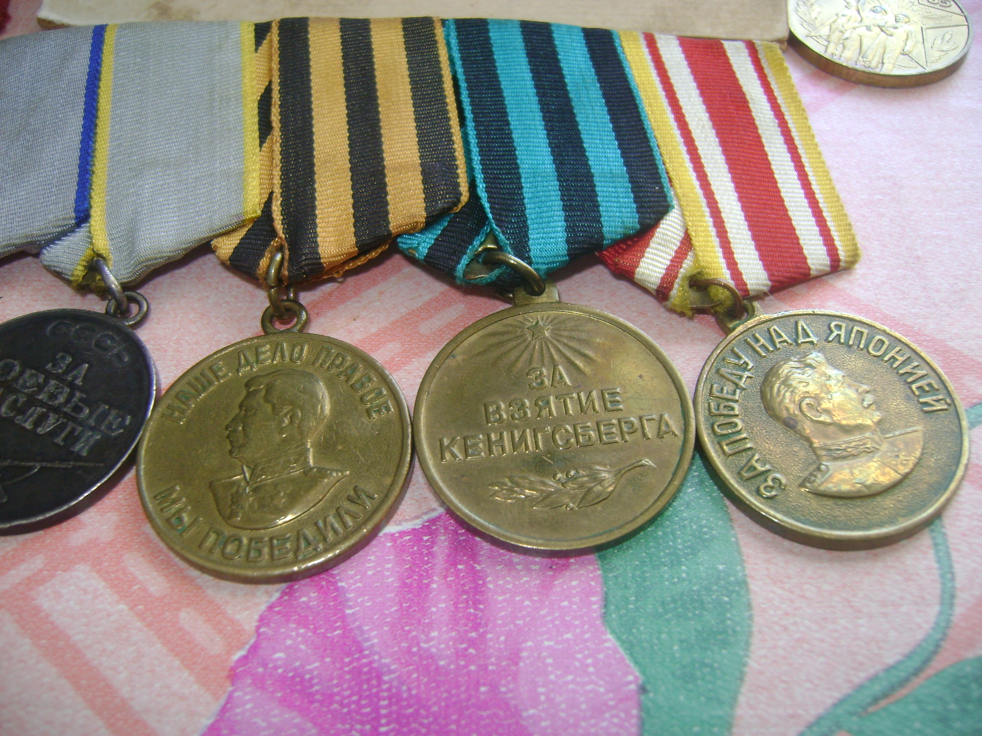

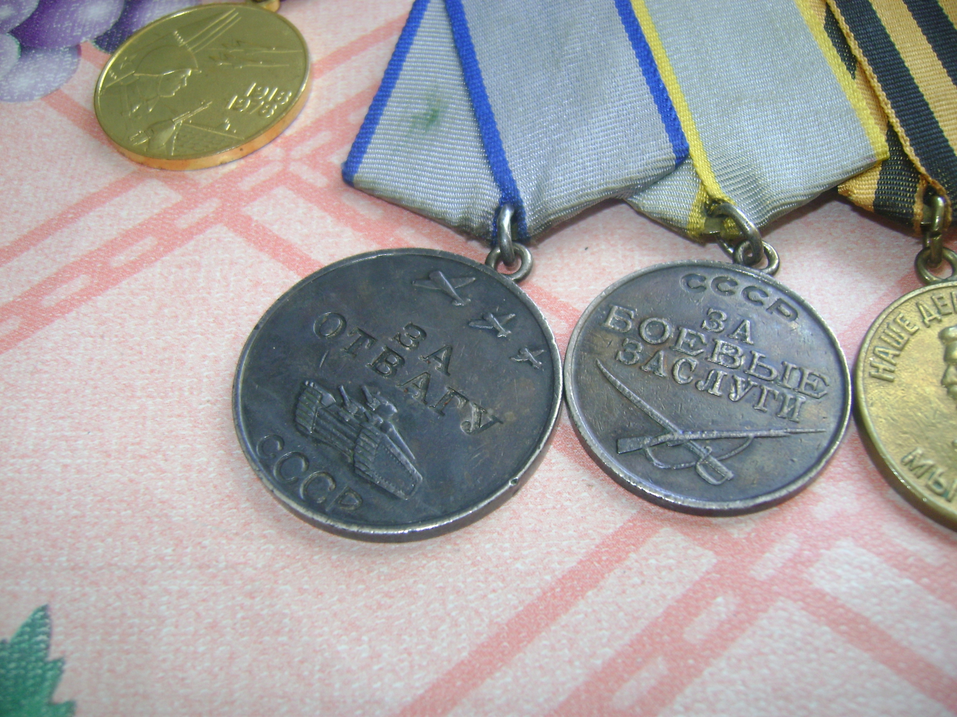
После войны, года три, Кадушкин В.А. работал в госстрахе, а затем его жизнь связана с ПЛМЗ, на котором он работал до ухода на пенсию. По словам жены, Веры Максимовны, он был очень добрым человеком, любящим свою работу, человеком справедливым, болеющим за дело, активным общественным деятелем. Большим уважением он пользовался и на работе.

КАДУШКИН
Виктор Кадушки сильно напоминал знаменитого киноактера , любимца публики Николая Афанасьевича Крючкова. То же живое, с постоянной хитринкой лицо, умные, сверкающие жизнерадостным оптимизмом глаза. Часто меняющиеся выражения мысли достигаются то притворно высоко изогнутой бровью, то поджатыми губами, в общем, что на душе или в уме, то написано на лице. Черты по-мужски крупные и от этого по-своему симпатичные. Хорошо быть с таким человеком рядом, теплом и надеждой веет от всего его облика.
Бывший фронтовик, кадровый рабочий, нашел свое место в бригаде слесарей-сборщиков. Он артельщик по характеру, его трудно представить за токарным или фрезерным станком. Индивидуалисту не устоять в одиночестве, он — душа команды. Всякое бывало. Иногда надолго, на полмесяца, а то и больше, бригада окажется без работы, иссякнет заказ. Начальник завода разгонит снабженцев по всей стране в поисках металла нужного профиля, когда в нетерпении готовы посягнуть на неприкосновенный запас, покоящийся в дальнем, поросшем травой углу заводского двора, когда бригада слесарей-сборщиков готова рассыпаться, вот тогда Виктор и удерживает свой маленький коллектив от распада. Воистину по-крючковски простецки скажет: «Братцы, да некуда идти, а?» И ждет ответа с чуть приоткрытым, скривившимся ртом и смотрит глазами, от которых никак не уйти.
В такую пору вынужденного простоя Кадушкин с особой охотой выполнял общественные поручения. Он возглавлял группу заводских дружинников. Спокойно было горожанам, видевшим по вечерам патрулирующих народных дружинников на улицах Октябрьской и Пролетарской.
Кадушкину и этого было мало. Он — общественный сотрудник Госавтоинспекции. На весенних техосмотрах государственного и личного транспорта в составе сотрудников, в составе дежурных постов при въезде в город. Самое любопытное это то, что он не имел ни автомобиля в личном пользовании, ни даже мотоцикла. Может быть, только стремился к тому?
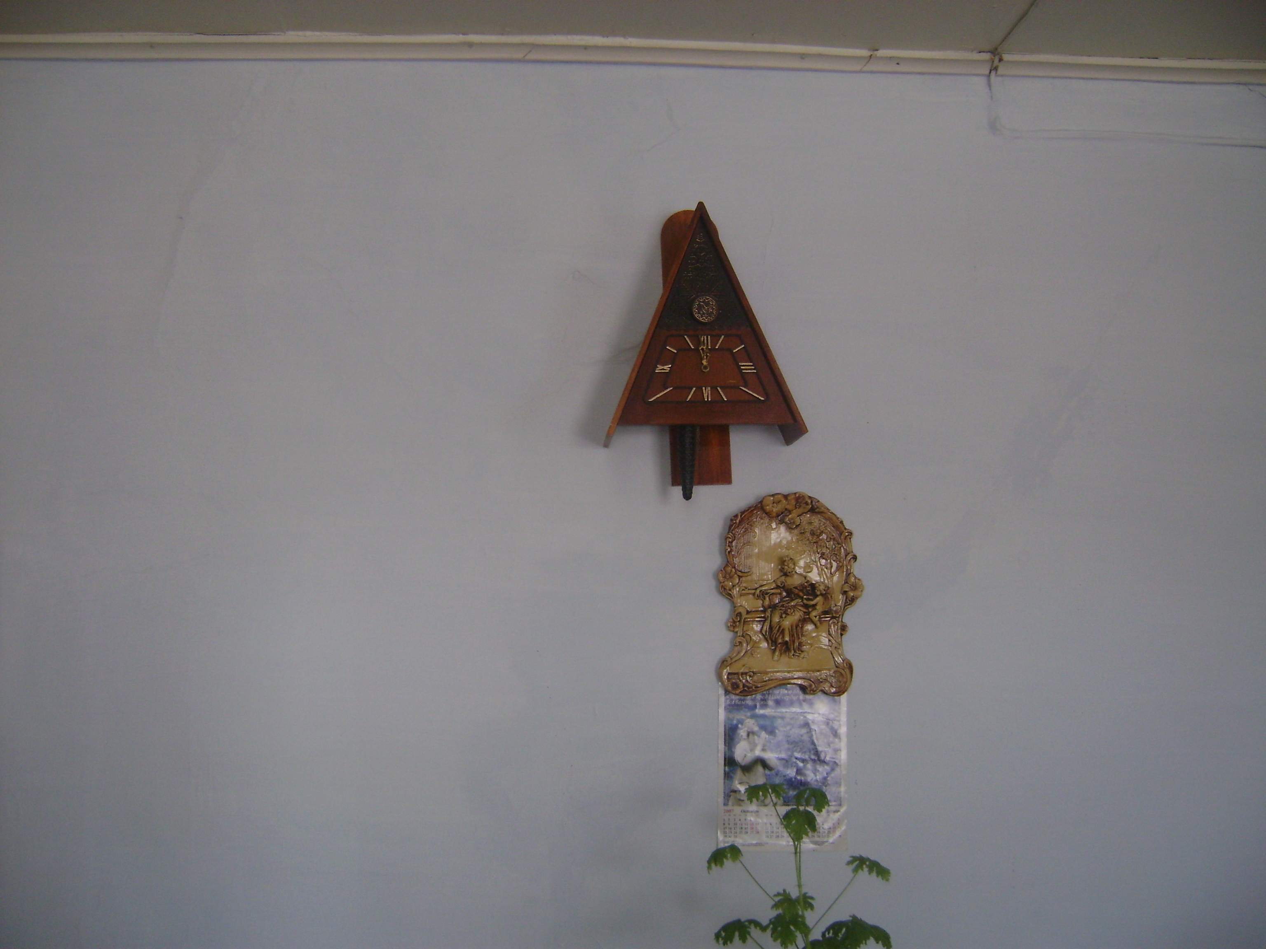

Некоторые подарки ко Дню милиции за активную общественную деятельность.

